Klima-Podcast
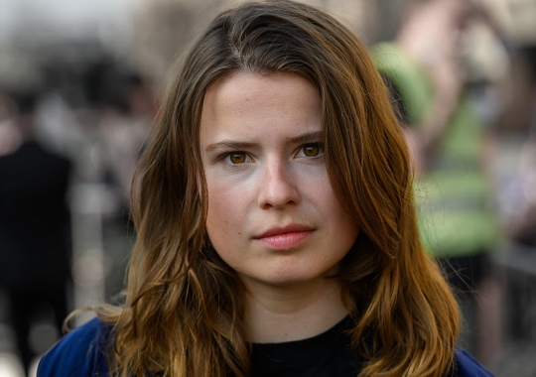
Luisa Neubauer (*1996) ist eine deutsche Klimaschutzaktivistin. In Deutschland ist sie eine der Hauptorganisatorinnen des von Greta Thunberg inspirierten Schulstreiks Fridays for Future („Klimastreik“). Sie tritt für eine Klimapolitik ein, die mit dem Übereinkommen von Paris vereinbar ist, und wirbt für einen Kohleausstieg Deutschlands bis 2030.
Luisa Neubauer (Foto: Stefan Müller)
Quelle: Wikipedia
1. Hören Sie sich die Podcast-Folge 3 Ökotipps, mit denen wir das Klima retten… nicht! (https://spoti.fi/3hGZ859; 1,5 Grad – der Klima-Podcast mit Luisa Neubauer) an und notieren Sie wichtige Argumente, warum „Ökotipps“ nicht ausreichen, um das Klima zu retten.

2. Diskutieren Sie kurz mit Ihrem:Ihrer Nachbarn:Nachbarin, wie sinnvoll „Ökotipps“ sind. Halten Sie Ihr Ergebnis in einem Satz mit höchstens 35 Wörtern fest.

Lizenz: CC BY-SA 4.0 / Medienradar

